

Latvijas Universitātes Vadības un uzņēmējdarbības mācību centrs

(LU VUMC)

**IEVADS PROGRAMMATŪRAS TESTĒŠANĀ**

2021

ESF projekts Nr. 8.4.1.0/16/l/001  
‘’Nodarbināto personu profesionālās kompetences pilnveide”

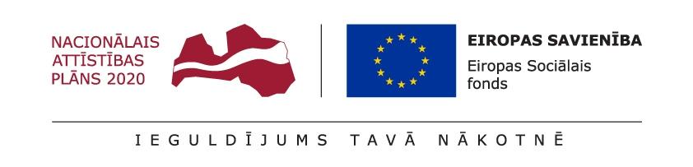

## **Lekcija 02**

**Paškontroles tests**

Kāda testēšana neeksistē?

→1) Pusmanuāla testēšana

2) Manuāla testēšana

3) Pusautomātiska testēšana

4) Automātiska testēšana

Ja testētājam nav pieejas programmas kodam, tad tā ir:

1) Baltās kastes testēšana

2) Pelēkās kastes testēšana

→3) Melnās kastes testēšana

4) Sarkanās kastes testēšana

Kurš no minētajiem nav funkcionālo testu tips?

1) Dūmu testēšana (Smoke test)

→2) Veiktspējas testēšana (Performance)

3) Papildus testēšana (Ad-hoc)

4) Izpētes testēšana (Exploratory)

Kurš no minētajiem nav nefunkcionālo testu tips?

→1) Saprāta testēšana (Sanity)

2) Pieejamības testēšana (Accessibility)

3) Slodzes testēšana (Load)

4) Lietojamības testēšana (Usability)

Kura no minētajām nav dinamiska testa dizaina tehnika?

1) Struktūras bāzēta

→2) Sistēmas bāzēta

3) Specifikācijas bāzēta

4) Pieredzes bāzēta